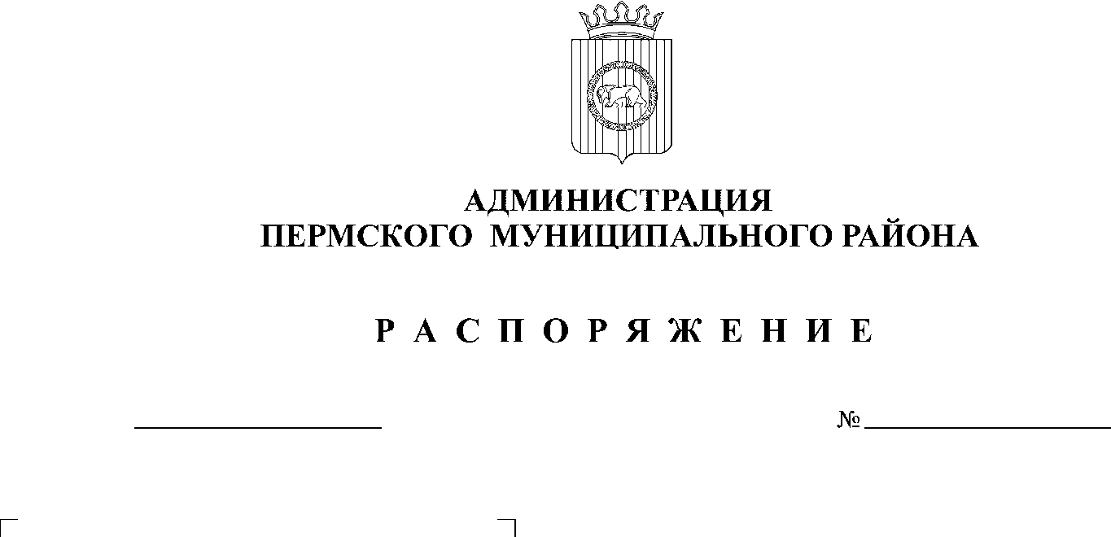

05.03.2019
31

В целях единообразного оформления правовых актов администрации Пермского муниципального района, руководствуясь Правилами юридико-технического оформления проектов правовых актов губернатора Пермского края, Правительства Пермского края и председателя Правительства Пермского края, утвержденными указом губернатора Пермского края от 11 декабря 2015 г. № 170:
1. Внести в Правила юридико-технического оформления правовых актов администрации Пермского муниципального района, утвержденные распоряжением администрации Пермского муниципального района от 10 сентября 2015 г. № 137-р, изменения согласно приложению к настоящему распоряжению.
2. Опубликовать настоящее распоряжение в информационном бюллетене муниципального образования «Пермский муниципальный район» и разместить на официальном сайте Пермского муниципального района www.permraion.ru.
3. Настоящее распоряжение вступает в силу со дня его подписания.

Глава администрации
муниципального района В.Ю. Цветов
Приложение
к распоряжению
администрации Пермского
муниципального района
от 05.03.2019 № Рег. номер

Изменения, которые вносятся в Правила юридико-технического оформления правовых актов администрации Пермского муниципального района, утвержденные распоряжением администрации
Пермского муниципального района от 10.09.2015 № 137-р

1. В пункте 1.6 раздела 1:
1.1. в абзаце шестом слова «(при необходимости)» заменить словами «(в случаях, определенных разделом 8 настоящих Правил)»;
1.2. в абзаце седьмом слова «(за исключением правовых актов о внесении изменений)» заменить словами «(в случаях, определенных разделом 8 настоящих Правил)»;
2. пункт 1.8. раздела 1 изложить в следующей редакции:
«По окончании содержательной части правового акта размещается подпись главы администрации Пермского муниципального района, которая оформляется межстрочным интервалом 12 пт и отделяется от содержательной части интервальным отступом 72 пт.
Пример:
Глава администрации
муниципального района И.О. Фамилия»;
3. предложение второе пункта 2.1.3. пункта 2.1. раздела 2 изложить в следующей редакции:
«В целях избежания сложных и громоздких наименований проектов правовых актов необходимо определять соответствующую тематику проекта правового акта.»;
4. дополнить пунктом 2.1.5. пункта 2.1. раздела 2 следующего содержания:
«2.1.5. Если проект правового акта о внесении изменений в правовые акты одновременно содержит перечень правовых актов, подлежащих признанию утратившими силу, то это обязательно должно быть отражено в наименовании проекта правового акта.

Пример:
«О внесении изменений в отдельные постановления администрации Пермского муниципального района и признании утратившими силу некоторых постановлений администрации Пермского муниципального района».
или
«О внесении изменений в отдельные постановления администрации Пермского муниципального района и признании утратившими силу отдельных положений некоторых постановлений администрации Пермского муниципального района».»;
5. дополнить пунктом 2.1.6. пункта 2.1. раздела 2 следующего содержания:
«2.1.6. При утверждении порядка, положения, правил и т.д. с одновременным признанием утратившим силу ранее действовавшего правового акта, утверждавшего порядок, положение, правила и т.д., регулирующего данный вид правоотношений, отражать в наименовании проекта правового акта признаваемый утратившим силу правовой акт нет необходимости.»;
6. пункт 2.6.3. пункта 2.6. раздела 2 дополнить абзацем следующего содержания:
«Если пункт содержит абзацы, идущие после двоеточия через точку с запятой, и они пронумерованы арабскими цифрами, то их следует считать пунктами.
Пример:
2.1. Схема разрабатывается с учетом:
2.1.1. необходимости обеспечения устойчивого развития территорий муниципальных образований Пермского края, в том числе с учетом генеральных планов поселений, генеральных планов городских округов, схем территориального планирования муниципальных районов, правил землепользования и застройки (в том числе с учетом установленных градостроительных регламентов), документации по планировке территорий (в том числе с учетом возможности размещения нестационарных торговых объектов в границах образуемых и изменяемых земельных участков);
2.1.2. необходимости достижения нормативов минимальной обеспеченности населения площадью торговых объектов;
2.1.3. размещения существующих стационарных торговых объектов и планов по их развитию.»;
7. абзац второй пункта 2.7. раздела 2 дополнить словами «(как правило, не более восьми)»;
8. пункт 3.8. раздела 3 дополнить словами «, без учета установленного сокращения в тексте правового акта»;
9. пункт 4.1.4. пункта 4.1. раздела 4 изложить в следующей редакции:
«4.1.4. При неоднократных ссылках на один и тот же правовой акт, орган, объект, процедуру и т.д. при первом их упоминании может быть введено сокращение, отражающее суть (смысл) сокращаемых слов.
При введении сокращения в правовом акте по тексту проекта недопустимо использовать омонимы и двусмысленные термины, приводящие к юридико-лингвистической неопределенности.
Пример:
в соответствии с постановлением администрации Пермского муниципального района от 13 декабря 2018 г. № 664 «Об утверждении муниципальной программы «Обеспечение безопасности населения и территории Пермского муниципального района» (далее – Постановление администрации Пермского муниципального района «Об утверждении муниципальной программы «Обеспечение безопасности населения и территории Пермского муниципального района»)
или:
в соответствии с постановлением администрации Пермского муниципального района от 13 декабря 2018 г. № 664 «Об утверждении муниципальной программы «Обеспечение безопасности населения и территории Пермского муниципального района» (далее – Постановление от 13 декабря 2018 г. № 664)
или:
в соответствии с муниципальной программой «Обеспечение безопасности населения и территории Пермского муниципального района», утвержденной Постановлением администрации Пермского муниципального района от 13 декабря 2018 г. № 664 (далее – Муниципальная программа администрации Пермского муниципального района).
или
в соответствии с главой 4.1 Федерального закона от 24 июля 2007 г. № 221-ФЗ «О кадастровой деятельности» (далее – Закон о кадастровой деятельности).
или
Получатель субсидии ежеквартально представляет:
отчет о расходовании средств субсидии на финансовое обеспечение затрат, связанных с реализацией мероприятия (далее – Отчет о расходовании субсидии);
отчет о достижении показателей результативности использования субсидии на финансовое обеспечение затрат, связанных с реализацией мероприятия (далее – Отчет о достижении показателей результативности).
или
Информация о порядках исчисления, размерах, ставках, льготах, сроках и (или) условиях уплаты налогов, сборов, страховых взносов на обязательное социальное страхование, иных обязательных платежей, других поступлений (далее при совместном упоминании – платежи), являющихся источником дохода бюджета.»;
10. абзацы второй и третий пункта 5.10 раздела 5 изложить в следующей редакции:
«Пример:
Абзац второй пункта 3.1.1 раздела II после слов «_________» дополнить словами «_________».»;
11. в пункте 5.19.5. пункта 5.19. раздела 5:
11.1. в абзаце первом после слова «редакции» дополнить словами «либо признание отдельной структурной единицы утратившей силу»;
11.2. абзац второй изложить в следующей редакции:
«Признавать утратившими силу все изменения и редакции структурной единицы правового акта необходимо только в случае признания утратившей силу структурной единицы постановляющей (распорядительной) части правового акта, содержащей ссылку на приложение.»;
12. абзац первый пункта 7.3. раздела 7 дополнить предложением следующего содержания:
«В случае если перечень правовых актов, признаваемых утратившими силу, является приложением к правовому акту, перечень делится на пункты.»;
13. в пункте 7.7. раздела 7 после слов «единицы,» дополнить словами «указанные в абзаце втором пункта 5.19.5. настоящих Правил,»;
14. раздел 7 дополнить пунктом 7.25. следующего содержания:
«7.25. При признании утратившим силу нормативного правового акта органа государственной власти, в настоящее время не существующего, признание его утратившим силу осуществляется тем органом государственной власти, к компетенции которого на день возникновения такой необходимости относится решение вопросов, урегулированных в признаваемом утратившим силу нормативном правовом акте.»;
15. наименование раздела 8 дополнить словами «и пунктов о возложении контроля за исполнением правового акта»;
16. раздел 8 дополнить пунктами 8.9. – 8.11. следующего содержания:
«8.9. В пункте о возложении контроля за исполнением правового акта должно употребляться понятие «контроль за исполнением возложить».
8.10. В проектах правовых актов о внесении изменений в правовой акт или о признании утратившим силу правового акта пункт о возложении контроля за исполнением правового акта не вводится.
8.11. В пункте о возложении контроля за исполнением правового акта указывается должность должностного лица, на которое возлагается контроль за исполнением соответствующего правового акта. Указание фамилии и инициалов лица, на которое возлагается контроль за исполнением соответствующего правового акта, не является обязательным.
Пример:
5. Контроль за исполнением распоряжения возложить на заместителя главы администрации Пермского муниципального района – руководителя аппарата администрации Пермского муниципального района.
или
3. Контроль за исполнением постановления возложить на заместителя главы администрации Пермского муниципального района (по вопросам обеспечения безопасности).
или
4. Контроль за исполнением распоряжения оставляю за собой.»;
17. пункт 10.2. раздела 10 дополнить словами «, неустоявшиеся, двусмысленные термины и категории оценочного характера»;
18. в пункте 11.4 раздела 11 слово «статей» исключить.

